НАЗВАНИЕ??
(суть: Забытое открытие и его проверка через 50 лет)

Памяти А.С. Корякина

«Дистанция бегства» и ее использование в изучении антропогенного беспокойства. История вопроса

В 1934 г. швейцарский биолог и зоопсихолог Хайни Хедигер в работе «К биологии и психологии бегства у животных» ввел в научный оборот понятие «Fluchtdistanz» - дистанции бегства - минимального расстояния, на котором животное начинает убегать или улетать от приближающейся угрозы (Hediger, 1934). Впоследствии Хедигер развил и уточнил это понятие (Hediger, 1950, 1968) и постепенно «дистанция бегства» стала одним из наиболее распространённых способов количественно оценивать поведение избегания опасности у животных. Ученые начали замерять «дистанцию бегства» у разных видов животных и исследовать ее зависимость от различных факторов: сезона и фазы жизни животного, различных характеристик среды обитания, направления и скорости движения угрозы и т.п. (Altmann, 1958; Walther, 1969; Dill, 1974; Burger, Gochfeld, 1981; Dill, Houtman, 1989; Cooper, 1997). На начальном этапе единого термина для обозначения «дистанции бегства» не было, авторы использовали разные названия: «escape distance», «critical distance», «flush distance» и др. Основной характеристикой работ этого периода был их описательный характер и отсутствие единой теоретической модели.
В 1986 г. выходит работа «Экономика бегства от хищников», в которой была предложена первая формализованная «экономическая модель побега» (Ydenberg, Dill, 1986). Авторы показали, что животные не бегут автоматически после обнаружения опасности; бегство – это результат оптимального решения животного, компромисс между затратами на побег и риском быть пойманным. Авторы использовали термин «flight initiation distance» (FID), который впоследствии закрепился в англоязычной литературе как универсальный. После появления «экономической модели» поведение бегства начинают рассматривать в рамках этой парадигмы, не только фиксировать, но и прогнозировать расстояние, на котором животное принимает решение о побеге (Kramer, Bonenfant, 1997; Cooper, 1997). На основе модели Ydenberg & Dill (1986) начали появляться новые модели, развивающие и уточняющие её (Blumstein, 2003; Cooper, Frederick, 2007; Cooper et al., 2009; Cooper, 2016). К началу XXI в. накопилось огромное количество фактического материала, что позволило создавать базы данных по FID для сотен видов птиц (Weston et al., 2012; Møller & Tryjanowski, 2014; Livezey at al., 2016; Kent et al., 2016; Goodship & Furness, 2022). Вышла работа, обобщающая пятидесятилетний опыт исследований экологии бегства (Cooper, Blumstein, 2015).
Понятие «дистанции бегства», изначально возникшее в контексте задач содержания животных в неволе (Hediger, 1950), получило также широкое распространение в контексте природоохранных задач, методологии полевых наблюдений, и, позже - в контексте изучения антропогенного беспокойства животных, которое со второй половины XX в. начали выделять как особый экологический раздражитель (Altmann, 1958; Юргенсон, 1962; Владышевский 1975; Брауде 1977; Frid, Dill, 2002).
Вероятно, начало использования FID как количественного показателя степени влияния антропогенного беспокойства на животных в англоязычной литературе следует датировать концом 1980-х гг. Измерения FID отсутствуют в работах 1970-х гг., посвященных антропогенному воздействию на околоводных птиц (Bart, 1978; Ellison, Clearly, 1978; Gillet at al., 1975; Hunt, 1972; Robert, Ralph, 1975; Tremblay, Ellison, 1979), и впервые встречаются лишь в работе 1988 г. (Hamr, 1988). Однако и в 1980-90-е гг. они все еще редки. Так, в обзоре литературы по антропогенному беспокойству гнездящихся водоплавающих птиц (Carney, Sydeman, 1999) среди проанализированных 64 публикаций 1971–1998 гг., использование FID упоминается только в пяти (Erwin, 1989; Van Heezik, Seddon, 1990; Burger, Gochfeld, 1991; Rodgers, Smith, 1995; Wilson et al. 1991).
В русскоязычной научной литературе первые указания на «дистанцию бегства» и ее использование при оценке реакции на беспокойство встречается у Юргенсона: «Расстояние, начиная с которого дикое животное обращается в бегство, может служить во многих случаях индикатором степени его сторожкости» (Юргенсон, 1962). В 1975 г. выходит книга «Птицы в антропогенном ландшафте», в которой автор рассматривает зависимость «дистанции бегства» от частоты преследования естественными врагами и приводит некоторые значения «дистанции бегства» для мелких воробьиных и рябчиков (Владышевский, 1975).
В 1980-е гг. появляются первые работы, в которых «дистанция бегства» становится основным объектом внимания авторов, все они посвящены врановым в антропогенных ландшафтах (Константинов и др., 1982; Вахрушев, Зюзин, 1984; Корбут, Ермакова, 1989). С 1990-х гг. начинают приводить измерения дистанции вспугивания утиных в городских водоёмах (Авилова и др., 1994). Во всех этих работах рассматривается зависимость дистанции вспугивания от разных факторов: времени года, частоты встреч с людьми, пола птицы, направления движения и роста человека и пр. Большинство авторов отмечают большую ситуационную изменчивость «дистанции вспугивания». С начала 2000-х гг. разработкой методики измерения «дистанции вспугивания» (термин, который автор считает более удачным, чем FID) занимался А.А. Резанов (2002а, 2002б, 2018).
Среди множества различных факторов, от которых зависит «дистанция бегства», для насиживающих самок одним из важнейших при прочих равных условиях является стадия насиживания. Констатация того факта, что с увеличением длительности инкубации дистанция слета у насиживающих птиц уменьшается, в общем виде встречается в научной литературе уже в 1960-е гг. (Hilden, 1964; Модестов, 1967; Mathisen, 1968). В 1970-х гг. появляются единичные работы, в которых эти наблюдения сопровождаются измерениями «дистанции бегства» (Titus, 1978), однако в большинстве работ этого периода при изучении реакции насиживающих птиц на антропогенное беспокойство стадия инкубации еще не учитывалась (Burger, Gochfeld, 1983). Лишь в 1980-е гг. появляются первые работы, прямо исследующие зависимость «дистанции бегства» от стадии инкубации (Burger, Gochfeld, 1983; Götmark et al., 1989), и лишь после появления «экономической модели побега» Ydenberg, Dill (1986), уже в 1990-х гг., появились работы, анализирующие зависимость FID от стадии инкубации (Forbes et al., 1994; Mallory et al., 1998; Osiejuk, Kuczyński, 2007), а несколько позже и новые модели (Dowling, Bonier, 2018).

Роль А.С. Корякина в исследованиях экологии бегства

В начале 1980-х гг. научный сотрудник Кандалакшского заповедника А.С. Корякин начал использовать параметр «дистанции бегства» для изучения экологии и поведения гнездящихся обыкновенных гаг (Корякин, 1986, 1987).
А.С. Корякин предложил эмпирическую модель, количественно описывающую влияние фактора беспокойства на выживаемость кладок на основе измерения дистанции взлета, определения длительности инкубации и последующего определения успеха вылупления. Учитывая тот факт, что дистанция взлета самок гаги по мере насиживания сокращается, он ввёл показатель индивидуальной осторожности (Q) как функцию от дистанции слёта (аналог FID) и стадии насиживания. Согласно автору, Q каждой птицы является индивидуальным показателем и определяется опытом ее взаимодействия с людьми в период гнездования. Сравнивая расчетные и эмпирические показатели выживаемости кладок, он пришел к выводу, что представленная им расчетная количественная модель не только позволяет хорошо предсказать вероятность гибели кладок от беспокойства при разных значениях дистанции взлета для гнезд, находящихся на разных стадиях насиживания, но и рассчитать некоторые другие важные для будущих прогнозов константы, такие как «уровень хищничества P» (процент гибели кладок от хищничества, спровоцированного фактором беспокойства, приведенный к стандартным значениям осторожности Q и длительности инкубации T), а также видовой константы F – популяционной или видовой константы, описывающей степень привязанности самки к гнезду.
В целом, индивидуальный показатель осторожности Q, согласно предложенной А.С. Корякиным модели, может варьировать от 0 (то есть самка слетает с гнезда только при приближении человека вплотную) до любых возможных значений, при этом более высокие показатели Q всегда приводят к возрастанию уровня гибели кладок, а в тех случаях, когда Q оказывается выше некоего предельного значения, названного им Qd, (согласно предложенным им формулам, для гаги Qd=26,3), вероятность гибели кладок становится стопроцентной. В качестве количественной меры поведенческой уязвимости особи или группы особей по отношению к антропогенному фактору беспокойства А.С. Корякин рассматривает отношение Q/Qd, указывая, что чем меньше это отношение, тем выше устойчивость таких птиц к беспокойству.
Поскольку, при всех прочих равных условиях, более высокие показатели осторожности отрицательно связаны с выживаемостью кладок, расчеты популяционных значений Q в разных районах чрезвычайно важны для оценки прогноза успеха размножения гаг на островах с разной степенью антропогенного воздействия. Сравнивая показатель Q у самок, гнездящихся в разных районах Белого моря и, учитывая частоту контактов гаг с человеком и опасность этих контактов для птиц, А.С. Корякин показал, что минимальные значения Q (низкая осторожность) наблюдаются в районах, где гаги часто контактируют с человеком, но подавляющее большинство этих контактов безопасно. Высокие значения Q наблюдаются как в районах, где степень опасности контактов птиц с людьми высока, так и в районах, где контакты не опасны, но очень редки (т.е. у птиц нет опыта взаимодействия с человеком). Полученные данные он предлагал использовать для определения долгосрочной стратегии охраны гаг в условиях неизбежно возрастающего антропогенного беспокойства.
На основании проведенного нами анализа литературы можно утверждать, что исследование А.С. Корякина не только относится к одним из самых ранних, где FID используется при изучении антропогенного беспокойства, но и, вероятно, является первым в мире, где параметр «дистанции бегства» был использован при исследовании антропогенного беспокойства водоплавающих птиц вообще и обыкновенных гаг, в частности. В самых ранних из найденных нами англоязычных работах, исследующих влияние антропогенного беспокойства на обыкновенных гаг, первое использование FID датируется 1991 г. (Götmark, Åhlund, 1984; Åhlund, Götmark, 1989; Keller, 1991; Bolduc, 1998). Только через 20 лет после исследования А.С. Корякина использование FID становится обычным при изучении антропогенного беспокойства у обыкновенных гаг (Laursen et al., 2005; Хлебосолов и др., 2006; Seltmann, 2012; Skene, 2013; Skei, 2014). Примечательно, что многие из этих исследований последних лет подтверждают основные выводы и предположения, сделанные в работе А.С. Корякина.
В частности, А.С. Корякин высказывал предположение о том, что привязанность самки гаги к гнезду «несомненно находится под гормональным контролем» (1986), однако способов проверить это предположение на тот момент не существовало. Дальнейшее развитие данного направления привело к появлению работ, посвященных изучению гормональной подоплеки индивидуальных различий в дистанции взлета, прежде всего – уровней пролактина и кортикостерона у насиживающих самок (Criscuolo et al. 2003, 2006). Детальные исследования последних 20 лет показали связь дистанций взлета с уровнями пролактина и кортикостерона, а последних – с индивидуальным состоянием птиц, величиной кладки, опытом предыдущего размножения, уровнем и характером фонового стресса в целом и прессом хищников в частности, в сочетании с разделением опасности хищников для самих насиживающих птиц и их опасность только для кладок, и с вариациями этих параметров в зависимости от различий в защитных свойствах гнездового биотопа (Murray, 2018; Dehnhard et al., 2020; Mohring, et al., 2021, 2022, 2023, 2024; Barnes et al., 2022; Geldart et al., 2023). Необходимо также упомянуть исследование, специально посвященное тому, как при учете всех этих параметров могут меняться дистанции взлета самок гаг с гнезд в зависимости от частоты повторного посещения гнездовых колоний человеком: в каких условиях и у каких птиц многократное беспокойство вызовет привыкание птиц (повышение порога чувствительности к беспокойству), а в каких, наоборот, приведет к снижению этого порога и возрастанию дистанций взлета (и, в итоге, – к снижению успеха гнездования); в каких условиях и для каких птиц негативное воздействие многократного беспокойства оказывается максимальным (Mohring et al., 2025).
Однако главная ценность работы А.С. Корякина состоит не в использовании FID. В то время как R. Ydenberg & L. Dill (1986) разработали теоретическую модель, учитывающую широкий спектр предпосылок, определяющих индивидуальную и групповую вариативность дистанции взлета у птиц, и позволяющих прогнозировать реальные дистанции взлета с позиций теории оптимального поведения, А.С. Корякин в эти же годы параллельно и независимо разработал основанную на эмпирических данных количественную модель, позволяющую предсказывать индивидуальные и групповые последствия этой вариативности, определяющие итоговый успех гнездования. При этом он вплотную подошел к основанным на предложенной модели теоретическим предсказаниям количественной связи успеха гнездования с дистанцией вспугивания при различных вариациях частоты и интенсивности антропогенного беспокойства.
Таким образом, А.С. Корякин оказался первым в России и одним из первых в мире (наряду с Ydenberg и Dill) создателем рабочей, обладающей предсказательной силой, модели, описывающей поведение бегства у животных. К сожалению, его открытие постигла судьба прямо противоположная судьбе открытия канадских исследователей.
Работа Ydenberg и Dill 1986 г. стала классической, на неё ссылаются практически все вышедшие позже исследования, связанные с поведением бегства, в Google Scholar для нее указано свыше 1600 цитирований. Работа А.С. Корякина осталась полностью неизвестной не только зарубежным, но даже и отечественным исследователям. Хотя имя А.С. Корякина известно зарубежным орнитологам, в первую очередь, специалистам по обыкновенной гаге, на него ссылаются как на автора работ по популяционной динамике, миграциям и статусу гаги в Белом и Баренцевом морях. Его роль в изучении поведения бегства полностью забыта. Возможно, отчасти это объясняется и тем, что, опубликовав еще несколько работ, посвященных влиянию антропогенного беспокойства на размещение и выживаемость морских птиц, в первую очередь, обыкновенной гаги (Корякин 1988, 1989, 1990а, 1990б; Корякин, Краснов, 1989), впоследствии он полностью отошел от этой темы.

Мои сомнения
Я не вникал в литературу по FID, но как я понял, АСК говорит совсем про другое и все, что было рассказано про FID не имеет прямого отношения к идее АСК.
Судя по вашему обзору, в работах по FID эта величина является самостоятельной сущностью. Ее можно рассматривать, как зависимую переменную в модели следующего вида:

FID = b₀ + b₁Tinc + b₂Neggs + b₃P₁ + b₄P₂ + …. + b_{m}P_{n} + ε

Где Tinс - Время инкубации
Neggs - количество яиц в гнезде
P1 ….Pn - какие-то факторы, влияющие на FID. Например, уровень беспокойства, обиле хищников, какие-нибудь погодные условия , год, и т.д.
b₀, b₁, b₂ и т.д. - коэффициенты при предикторах.

ε - это остатки, какие-то неизмеренные, неучтенные факторы. По-моему, именно туда и попадают все индивидуальные особенности гаг, которые мы называем индивидуальным показателем осторожности.

То есть, двигаясь в фарватере изучения FID, мы должны изучить с какими измеримыми предикторами может быть связана дистанция бегства, а уже потом посмотреть остается ли что-то на неучтенку (ε), куда попадают индивидуальные неизмеримые особенности осторожности гаг, наряду, кстати, с еще много чем.

Модель же Корякина, как мне кажется, принципиально иная. АСК полагает, что индивидуальный показатель осторожности - это самостоятельная сущность, некоторая индивидуальная характеристика птицы, которая лишь проявляется через FID. Само наличие этой сущности можно оспаривать, как, например, можно оспаривать понятие «жизненная сила». Но, допустим, что-то такое есть. Тогда встает вопрос, а можно ли эту сущность отождествлять с произведением FID*lg(Tinc+2). У меня есть сомнения по этому поводу. Если FID, действительно, описывается уравнением, приведенным выше, а по мне так оно и есть, то дальше мы получаем логический порочный круг: мы определяем Q через FID, куда уже входит зависимость от Tinc, Neggs, и прочего, включая ε, в который входят индивидуальные особенности осторожности гаги.

Допустим, мы закроем глаза на этот порочный круг. ОК, пусть у нас есть некоторый индекс Q, который работает, как прокси для индивидуальной осторожности. Ну ввел его АСК и хорошо, хотя почему он не работал с Ed, он же FID, можно строить гипотезы. Например, мне кажется, что это следствие слабой распространенности регресисонного анализа в СССР. Да и сама его теория в 80-е годы была еще, как мне кажется, слабо проработана. Ну да ладно. Итак, АСК работал с Q. Что он собственно предсказывает? Я полагаю две вещи (если не брать судьбу индивидуальных гнезд):
- На популяционном уровне должна наблюдаться корреляция между Q и какими-то факторами беспокойства со стороны людей.
- На популяционном уровне при длительном контакте гаг с людьми должно наблюдаться снижение Q.

Собственно, поверке этих положений и должна посвящаться эта работа. Другой вопрос так ли нужна для этих проверок величина Q, может проще использовать Ed, он же FID.

Цель работы

При несомненной ценности исследования А.С. Корякина, материал на котором оно проведено, крайне невелик – это данные, полученные за два полевых сезона, суммарно для 222 контрольных гнезд, расположенных на 8 группах островов, ранжированных по характеру их посещений человеком. При первом осмотре гнезд регистрировали дистанцию слета самки с гнезда (Еd, м) и определяли длительность инкубации (T, дни). При повторном посещении (через 10—15 дней) определялась только судьба гнезда — кладка считалась выжившей, если инкубация еще продолжалась или успешно закончилась (вылупился хотя бы один утенок). Таким образом, были получены данные по осторожности (Q) самок гаги в районах с разным характером антропогенного воздействия и по зависимости судьбы кладки от индивидуальной осторожности самки (Корякин, 1986).
В последующие годы, работая по этой же методике, но без повторной проверки гнезд, А.С. Корякин собрал большой объем данных для расчета индивидуальной осторожности самок в нескольких районах заповедной и незаповедной территории вершины Кандалакшского залива: около 3000 гнезд за период с 2005 по 2011 гг. К сожалению, эти данные так и не были обработаны автором.
Авторы статьи, ученики и коллеги А.С. Корякина, решили использовать эти данные, чтобы проверить: 1) подтверждаются ли выявленные А.С. Корякиным закономерности, 2) наметился ли тренд, 3) можно ли выявить какие-то новые закономерности, которые позволят проводить более углубленный анализ или прийти к новым теоретическим или практическим (природоохранным) выводам.

Материал и методика

В работе использованы данные, собранные во время массовых учетов морских и околоводных птиц, проводившихся в период с 9 июня по 9 июля 2005-2011 гг. Учеты проходили под руководством А.С. Корякина и Е.В. Шутовой, при участии Н.А. Горяшко и Ю.А. Быкова, а также студентов и юннатов.
Данные собраны на островах, расположенных в вершине Кандалакшского залива и входящих в территорию Кандалакшского заповедника. Острова относятся к трем архипелагам: Олений, Лувеньгский и Северный. Часть данных собрана на островах Малый, Большая и Малая Половинницы, не входящих в состав заповедника, однако являющихся местом гнездования большого количества гаг.

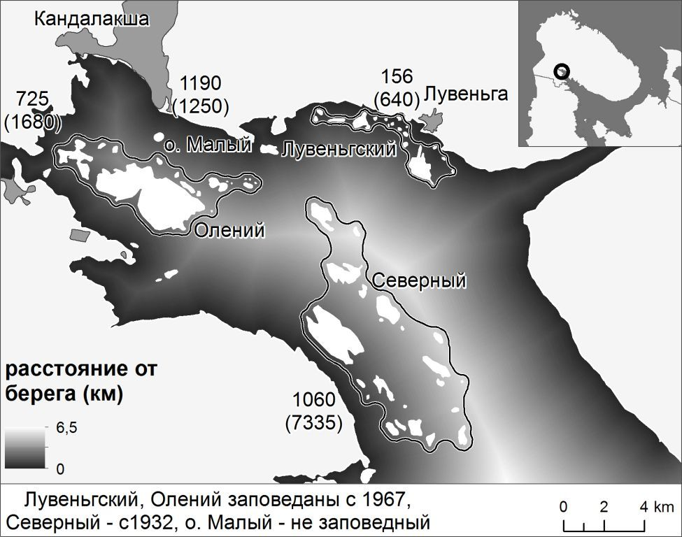

Из первичных данных для анализа были отобраны только те гнезда, для каждого из которых зафиксированы: дата и место, количество яиц, срок насиживания, определенный по водному тесту и дистанция слета самки.
?? АСК: «В большинстве случаев контрольные гнезда выбирались на мелких безлесных островах», «Материал собирался только на небольших островах, поэтому влияние наземных хищников было исключено». Т.е. нам надо выбросить из наших данных крупные лесные острова, фактически – только один остров, Овечий?
?? АСК: «Среди гнезд, в которых откладка яиц уже закончилась, но вылупление птенцов еще не началось, нами произвольно были намечены контрольные гнезда». «При оценке Tinc было принято, что насиживание начинается после откладки последнего яйца (если Tinc по водному тесту соответствовало 0, но в кладке было 4-5 яиц, то Tinc у таких гнезд мы считали равным одному дню). Т.е., нам надо выбросить гнезда, где все яйца нулевые и их количество при этом меньше 4?
После отбора по этим критериям мы получили данные по 3??? гнездам, расположенных на 92 островах.

Методы мат.обработки – ВМ.

Результаты и обсуждение
После проведенного анализа данных были установлены следующие зависимости:

1) дистанции слета от длительности инкубации – этого мы не делали, но, вероятно, сделать не сложно. Не знаю, нужно ли, тут ничего нового не было уже в его время.

2) значения Q от частоты и опасности контактов с человеком (от района гнездования).
Тут мы вынуждены были изменить критерии выделения районов, т.к. у АСК они четко не прописаны. Представить данные АСК в виде карты.
Я пока не понимаю, как интерпретировать нашу карту, почему такая разница между Оленьим и Лувеньгским архипелагами.

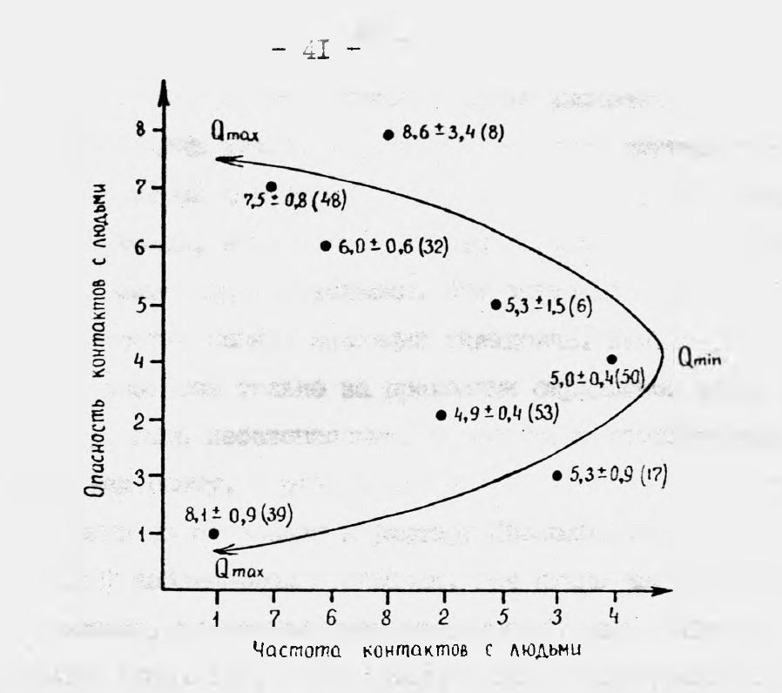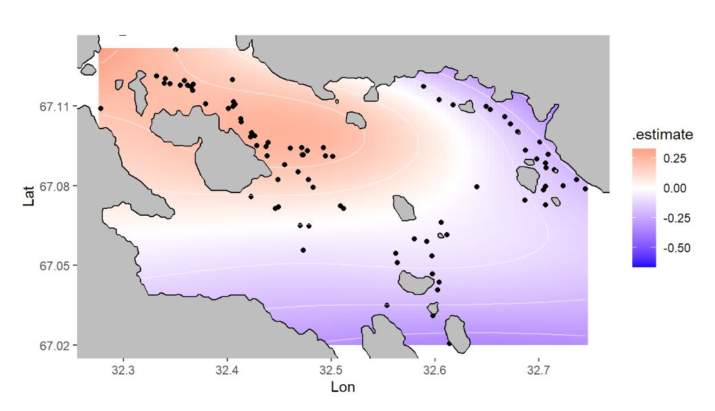
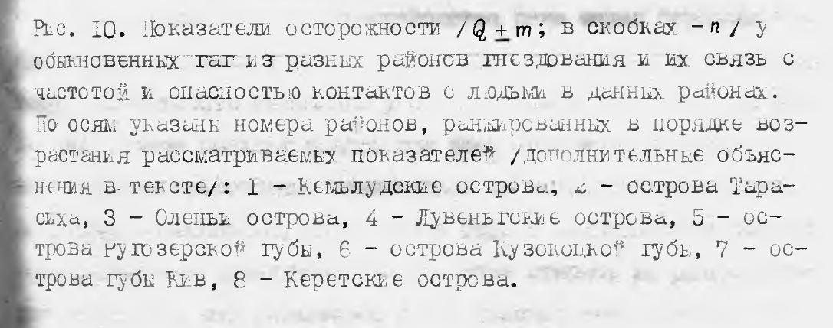

3) Q от размера острова (можно ли считать аналогом расстояния между гнездами?)
Мне это не кажется самоочевидным. Если есть корреляция между размером острова, числом гнезд и гнездовой плотностью, и если она сильная – то это одно. Если слабая, то это плохой предиктор. Кроме того, сама по себе высокая плотность (малые расстояния между гнездами) в одних случаях работает на повышение успеха (против чаек), в других случаях – на понижение успеха (против крупных хищников, которые съедают сразу все близко расположенные гнезда). На разных островах с разными угрозами это будет работать разнонаправленно.

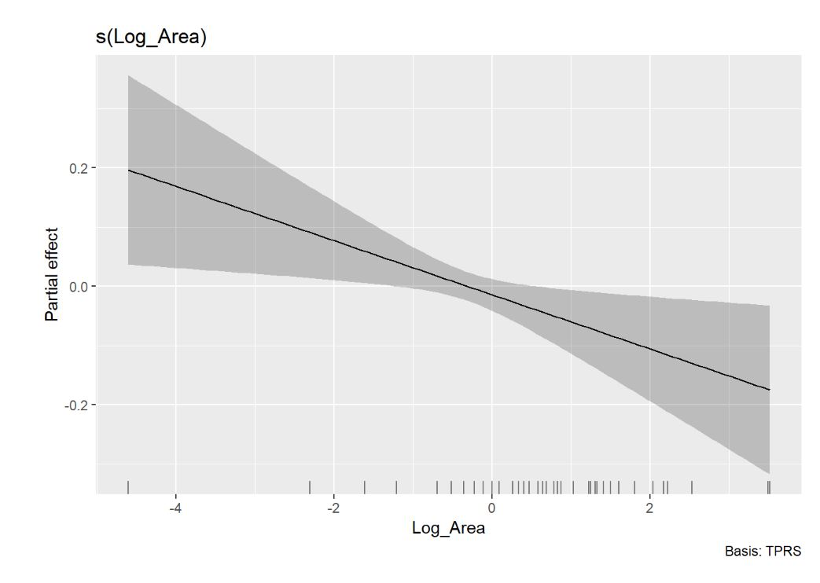

4) Q от количества яиц
Вот такая сильная зависимость заставляет задуматься: Что такое Q – это FID, выравненная по стадии инкубации, потому что между FID и стадией есть сильная связь. Но такая связь есть и между FID и величиной кладки (при равной стадии!?). На индивидуальном уровне мы ее не считаем, потому что у одной птицы величина кладки не меняется, и поправку на нее делать не надо. Но на популяционном уровне – это требует обсуждения. Мы не делаем поправку на величину кладки только в том случае, если средняя величина кладки не отличается в разных районах или между разными биотопами, а если такие различия есть (если на открытых островах кладки меньше), то часть различий в FID (Q) может объясняться меньшей величиной кладки.

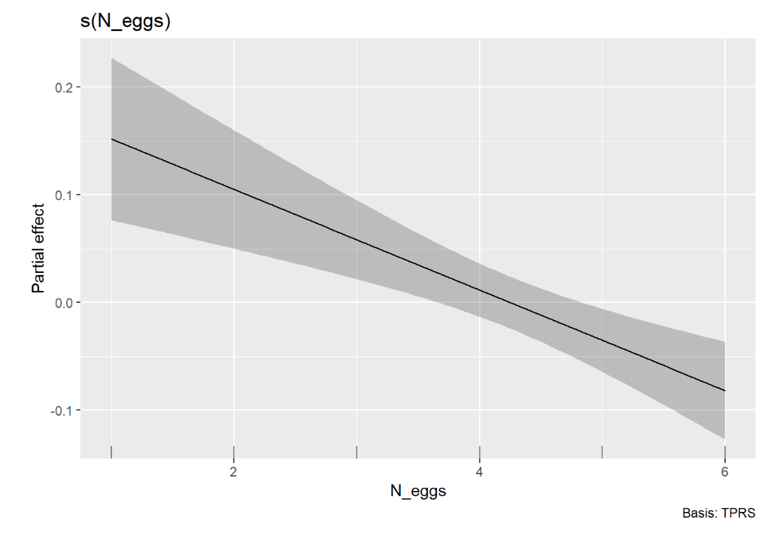

5) а также обнаружили многолетнюю динамику Q (в принципе, соответствующую его прогнозам, но я не знаю, можно ли ее так смело интерпретировать).

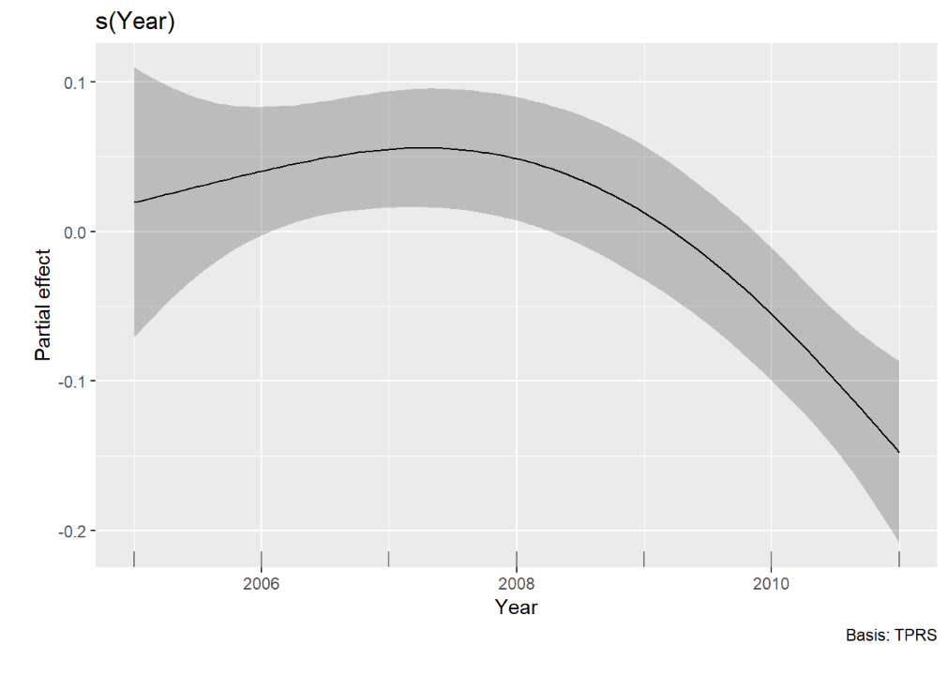

Литература (проверить и дополнить источниками АК)

Altmann, M. 1958. The flight distance in free-ranging big game. Journal of Wildlife Management. 22:.207-209.

Åhlund, M. & Götmark, F. 1989. Gull predation on eider ducklings Somateria mollissima: effects of human disturbance. Biol. Conserv. 48(2): 115–127.

Bart J. 1978. Impact of human visitation on avian nesting success. Living Bird, 16, 187 92.

Blumstein D.T. 2003. Flight-initiation distance in birds is dependent on intruder starting distance. Journal of Wildlife Management, 67: 852–857.

Bolduc F. 1998. The impact of human disturbance on the nesting success of the Common Eider Somateria mollissima

Burger J. 1981. The effect of human activity on birds at a coastal bay. Biological Conservation, 21(3), 231–241.

Burger J., & Gochfeld M. 1990. Human disturbance and birds: tolerance and response distances of resident and migrant species in India. Environmental Conservation, 17(3), 262–268.

Burger J., & Gochfeld M. 1990. Risk discrimination of direct versus tangential approach by basking black skimmers (Rynchops niger). Journal of Comparative Psychology, 104(2), 124–130.

Burger J., Gochfeld M. 1991. Human distance and birds: tolerance and response distances of resident and migrant species in India. Environmental Conservation 18: 158–165.

Burger, J., and M. Gochfeld. 1981. Discrimination of the threat of direct versus tangential approach to the nest by incubating herring and great black-backed gulls. Journal of Comparative and Physiological Psychology 95:676-684.

Burger J, Gochfeld M. 1983. Behavioural responses to human intruders of herring gulls (Larus Argentatus ) and great black-backed gulls (L. Marinus ) with varying exposure to human disturbance. Behav Processes. 1983 Oct;8(4):327-44.

Carney, K. M., Sydeman, W. J. 1999. A review of human disturbance effects on nesting colonial waterbirds. Waterbirds: The International Journal of Waterbird Biology, Vol. 22, No. 1 (1999), pp. 68-79.

Cooper Jr WE, 1997. Factors affecting risk and cost of escape by the broad-headed skink Eumeces laticeps: predator speed, directness of approach, and female presence. Herpetologica 53: 464-474.

Cooper WE Jr, Frederick WG. 2007. Optimal flight initiation distance. J Theor Biol. Jan 7; 244 (1): 59-67.
Cooper WE Jr. 2016. Fleeing to refuge: Escape decisions in the race for life. J Theor Biol. Oct 7; 406: 129-36.

Cooper W.E., Hawlena D., Pérez-Mellado V. 2009. Interactive effect of starting distance and approach speed on escape behavior challenges theory, Behavioral Ecology, Volume 20, Issue 3, May-June 2009, Pages 542–546.

Cooper W. E. Jr., & Blumstein, D. T. 2015. Escaping from Predators: An Integrative View of Escape Decisions. Cambridge University Press. 460 p.

Dehnhard N., Skei J., Christensen-Dalsgaard S., May R., Halley D., Ringsby TH, Lorentsen S.H. 2020. Boat disturbance effects on moulting common eiders Somateria mollissima. Marine Biology, V. 167: 1–11.

Dill L. M. 1974. The Escape Response of Zebra Fish (Brachydanio rerio) I. The Stimulus for Escape. Animal Behaviour, 22(3), 711–722.

Dill L.M., Houtman R. 1989. The influence of distance to refuge on flight-initiation distance in the gray squirrel (Sciurus carolinesnis). Can. J. Zool. 67: 232-235.

Dowling, L., & Bonier, F. 2018. Should I stay, or should I go: Modeling optimal flight initiation distance in nesting birds. PLoS ONE, 13 (11).

Ellison L. N., Clearly L. 1978. Effects of human disturbance on breeding of double-crested cormorants. Auk, 95, 510-17.

Erwin R. M. 1989. Responses to human intruders by birds nesting in colonies: experimental results and management guidelines. Colonial Waterbirds 12:104–108.

Forbes MRL, Clark RG, Weatherhead PJ, Armstrong T. 1994. Risk-taking by female ducks: intra- and interspecific tests of nest defense theory. Behav Ecol Sociobiol;34: 79–85.

Frid A., Dill L. M. 2002. Human-caused disturbance stimuli as a form of predation risk. Conservation Ecology 6(1): 11.

Gillet W. H., Hayward J. L. JR, Stout J. F. 1975. Effects of human activity on egg and chick mortality in a glaucous-winged gull colony. Condor, 77, 492-5.

Goodship N. M., Furness R. W. 2022. Disturbance distances review: An updated literature review of disturbance distances of selected bird species / NatureScot Research Report 1283, 2022.

Götmark, F. & Åhlund, M. 1984. Do field observers attract nest predators and influence nesting success of common eiders? J. Wildl. Manage. 48(2): 381–387.

Götmark F., Neergaard R. and Åhlund M. 1989. Nesting Ecology and Management of the Arctic Loon in Sweden. The Journal of Wildlife Management. Vol. 53, No. 4 (Oct., 1989), pp. 1025-1031.

Hamr J. 1988. Disturbance behaviour of chamois in an Alpine tourist area of Austria. Mountain Research and Development, Vol. 8, No. 1, 1988, pp. 65-73

Hunt G. L. JR. 1972. Influence of food distribution and human disturbance on the reproductive success of herring gulls. Ecology, 53, 1051-60.

Hediger H. 1934. Zur Biologie und Psychologie der Flucht bei Tieren. Biologisches Zentralblatt, 54, 21–40.

Hediger H. 1950. Wild Animals in Captivity: An Outline of the Biology of Zoological Gardens. London: Butterworths.

Hediger H. 1968. The Psychology and Behaviour of Animals in Zoos and Circuses. Dover Publications. 166 p.

Hilden O. 1964. Ecoligy of duck populations in the island group of Valassaaret, Gulf of Bothnia // Ann. zool.fenn. V. 1, №3. P. 153-279.

Keller V. E. 1991. Effects of human disturbance on Eider ducklings somateria mollissima in an estuarine habitat in Scotland. Biological Conservation, 58(2), 213–228.

Kramer D. L., Bonenfant, M. 1997. Direction of predator approach and the decision to flee to a refuge. Animal Behaviour, 54(2), 289–295.

Laursen, K., Kahlert, J. & Frikke, J. 2005. Wildlife Biology 11:13–19. Factors affecting escape distance of staging waterbirds (Danish Wadden Sea).

Livezey K.B., Fernandez-Juricic E., Blumstein D.T. 2016. Database of Bird Flight Initiation Distances to Assist in Estimating Effects from Human Disturbance and Delineating Buffer Areas. Journal of Fish and Wildlife Management (2016) 7 (1): 181–191.

Mallory M.L., McNicol D.K., Walton R.A., Wayland M. 1998. Risk-taking by incubating common goldeneyes and hooded mergansers. Condor. 1998;100: 694–701.

Mathisen J.E. 1968. Effects of Human Disturbance on Nesting of Bald Eagles // Source: The Journal of Wildlife Management , Jan., 1968, Vol. 32, No. 1 (Jan., 1968), pp. 1-6.

Møller A. P., & Tryjanowski P. 2014. Direction of approach by predators and flight initiation distance of urban and rural populations of birds. Behavioral Ecology, 25(4), 960–966.

Mohring B., Öst, M., Jaatinen K., Steele B., Lönnberg E., & Angelier F. 2022. Drivers of within- and among-individual variation in risk-taking behaviour during reproduction in a long-lived bird. Proceedings of the Royal Society B: Biological Sciences, 289(1983): 20221338.

Mohring B., Angelier F., Jaatinen K., Steele B. B., & Öst M. 2025. Habituation or sensitization? Short-term adjustment of flight initiation distance in incubating common eiders. Animal Behaviour, 219, 123030.

Murray J. L. 2018. The effects of eider husbandry on the behaviour and nesting success of the common eider (Somateria mollissima) in the Westfjords of Iceland. Thesis… Univ. of Iceland

Osiejuk TS, Kuczyński L. 2007. Factors affecting flushing distance in incubating female greylag geese Anser anser. Wildlife Biol.;13: 11–18.

Robert H. C., Ralph C. J. 1975. Effects of human disturbance on the breeding success of gulls. Condor, 77, 495-9.

Rodgers J. A., Jr. & Smith, H. T. 1995. Set-back distances to protect nesting bird colonies from human disturbance. Conservation Biology 9: 89–99.

Seltmann M. W., Öst M., Jaatinen K., Atkinson S., Mashburn K., & Hollmén T. 2012. Stress responsiveness, age and body condition interactively affect flight initiation distance in breeding female eiders. Animal Behaviour, 84, 623-640.

Skei, J. 2014. Exploring Moulting Common Eider (Somateria mollissima) Escape Responses towards Ship Traffic (Master's thesis, NTNU).

Skene A. 2013. The impact of visitor disturbance on breeding Eider (Somateria mollissima) populations at Dyrhólaey Nature Reserve: Implications for management (Doctoral dissertation).

Titus J. R. 1978. Response of the common loon (Gavia immer) to recreational pressure in the Boundary Waters Canoe Area, northeastern Minnesota. Doctoral dissertation, State University of New York, College of Environmental Science and Forestry, Syracuse, NY. 160 pp.

Tremblay J., Ellison L. N. 1979. Effects of human disturbance on breeding of black-crowned night herons. Auk, 96, 364-9.

Van Heezik Y. and P.J. Seddon. 1990. Effect of human disturbance on beach groups of Jackass Penguins. South African Journal of Wildlife Resources 20: 89-. 93.

Walther F. R. 1969. Flight behaviour and avoidance of predators in Thomson's gazelle (Gazella thomsoni Guenther 1884). Behaviour, 34, 184-221.

Weston M. A., McLeod E. M., Blumstein D. T., & Guay P.-J. 2012. A review of flight-initiation distances and their application to managing disturbance to Australian birds. Emu, 112(4), 269–286.

Wilson, R. P., B. Culik, R. Danfeld and D. Adelung. 1991. People in Antarctica-how much do Adelie Penguins Pygoscelis adeliae care? Polar Biology 11: 363-370.

Ydenberg R.C., Dill L.M. 1986. The economics of fleeing from predators. Advances in the Study of Behavior 16: 229-249.

Авилова К.В., Корбут В.В., Фокин С.Ю. 1994. Урбанизированная популяция водоплавающих(Anas platyrhynchos) г.Москвы. М. 175 с.

Брауде М.И. 1976. Влияние фактора беспокойства на поведение водоплавающих птиц в гнездовой период // Управление поведением животных. Доклады участников П Всесоюзной конференции по поведению животных. М.: Наука. С.40-42.

Вахрушев А. А., Зюзин А. А. 1984. Дистанция вспугивания серой вороны в городе // Экология, биоценотическое и хозяйственное значение врановых птиц. — М.: Наука, 1984. С. 40–42.

Владышевский Д. В. 1975. Птицы в антропогенном ландшафте. — Новосибирск: Наука, Сиб. отд-ние. — 197–200 с.

Константинов В. М., Бабенко В. Г., Барышева И. К. 1982. Численность и некоторые черты экологии синантропных популяций врановых птиц в условиях интенсивной урбанизации // Зоологический журнал, т. 61, вып. 12, с. 1837–1845.

Корбут В.В., Ермакова С.В. 1989. Отношение к опасности, дистанция вспугивания и адаптируемость серой вороны к факторам беспокойства // Врановые птицы в естественных и антропогенных ландшафтах. Материалы II Всесоюзного совещания. Часть I. Липецк. С. 65-67.

Корякин А.С. 1986. К биологии обыкновенной гаги в Кандалакшском заливе Белого моря: особенности воспроизводства и антропогенное влияние на выживаемость потомства: диссертация ... кандидата биологических наук : 03.00.08. - Москва, 1986. - 259 с.

Корякин А.С. 1987. Антропогенный фактор беспокойства и выживаемость кладок обыкновенной гаги Somateria mollissima (L.) Журн. Общей биологии 48(5): 706-708.

Корякин А.С. 1988. Зависимость воспроизводства водоплавающих птиц от охоты и других факторов беспокойства. В: Научно-технический прогресс – в практику перестройки охотничьего хозяйства. (Дежкин В.В. – ред.). Материалы научной конференции (Москва, ноябрь 1988). М. ЦНИЛ Главохоты РСФСР: 131-134.

Корякин А.С., Ю.В.Краснов. 1989. Влияние антропогенного фактора беспокойства на размещение и выживаемость птенцов обыкновенной гаги в Кандалакшском заливе и на Восточном Мурмане. В: Экология птиц морских островов и побережий Кольского Севера. (Карпович В.Н. – ред.). Мурманск. Мурманское кн. изд-во. 88-101.

Корякин А.С. 1990а. Антропогенное беспокойство и гнездовые поселения морских птиц в Кандалакшском заливе. В: Антропогенные воздействия на природу заповедников. (Нухимовская Ю.Д., Л.А.Бибикова – ред.). М. ЦНИЛ Главохоты РСФСР: 26-38.

Корякин А.С. 1990б. Беспокойство – угроза для морских птиц Белого моря. В: Проблемы изучения, рационально использования и охраны природных ресурсов Белого моря. Тезисы докладов IV региональной конференции. (Архангельск, сентябрь 190). Архангельск: 189-190.

Корякин А.С. 2006. Кандалакшский государственный природный заповедник: кадастровая информация по участкам // VIII–IX международные семинары «Рациональное использование прибрежной зоны Северных морей». Кандалакша, 17 июля 2004 г. СПб.: РГГМУ. C. 77–95.

Корякин А.С. 2012. Мониторинг морских птиц в Кандалакшском заливе Белого моря (1967-2010 гг.). Зоологический журнал, т.91, № 7, с. 800-808.

Модестов В.М. 1967. Экология колониально гнездящихся птиц (по наблюдениям на Восточном Мурмане и в дельте Волги) // Труды Кандалакшского заповедника. Вып. 5. С. 49-154.

Рахимов И.И., Ибрагимова К.К. 2016. Птицы антропогенных ландшафтов: обзор диссертационных исследований в СССР и России, основные результаты и перспективы // Международный журнал прикладных и фундаментальных исследований. № 4 (ч. 5). С. 825–829.

Резанов А.А. 2002а. К методике оценки дистанции вспугивания у птиц. // Экология врановых птиц в антропогенных ландшафтах: Сб. материалов Международной научно-практической конференции «Экология врановых птиц в антропогенных ландшафтах» / Под. ред. В.М. Константинова, Е.В. Лысенкова; Мордов. гос. пед. ин-т. Саранск. С. 100–102.

Резанов А.Г., Резанов А.А. 2002б. Оценка дистанции вспугивания серой вороны (Corvus cornix) в местах с различным уровнем фактора беспокойства. // Экология врановых птиц в антропогенных ландшафтах: Сб. материалов Международной научно-практической конференции «Экология врановых птиц в антропогенных ландшафтах» / Под. ред. В.М. Константинова, Е.В. Лысенкова; Мордов. гос. пед. ин-т. Саранск. С. 102–104.

Резанов А.А. Усовершенствованная методика оценки непосредственной антропотолерантности птиц / А.А. Резанов // Вестник МГПУ. Серия «Естественные науки». –2018. –№ 2 (30). – С. 23–39.

Хлебосолов, Е.И. и др. 2006. Оценка плотности гнездования гаги Somateria mollissima на островах Баренцева моря методом маршрутного учёта. Русский орнитол. журнал 15(337): 1071–1074.

Юргенсон П. Б. 1962. Роль фактора беспокойства в экологии зверей и птиц // Зоол. журн. Т. 73, вып. 7. - С. 1056-1060.

Термин FID в русскоязычной литературе стал использоваться гораздо позднее и до сих пор не является устойчивым, могут использоваться также «дистанция вспугивания», «дистанция взлёта».
Q=Ed*lg(Tinc+2), где Еd – дистанция, с которой слетает самка с гнезда при приближении человека, а Тinc – длительность инкубации в днях.

